Oefenopdracht 2 H2 Drie coördinaten en stelling van Pythagoras
Naam:

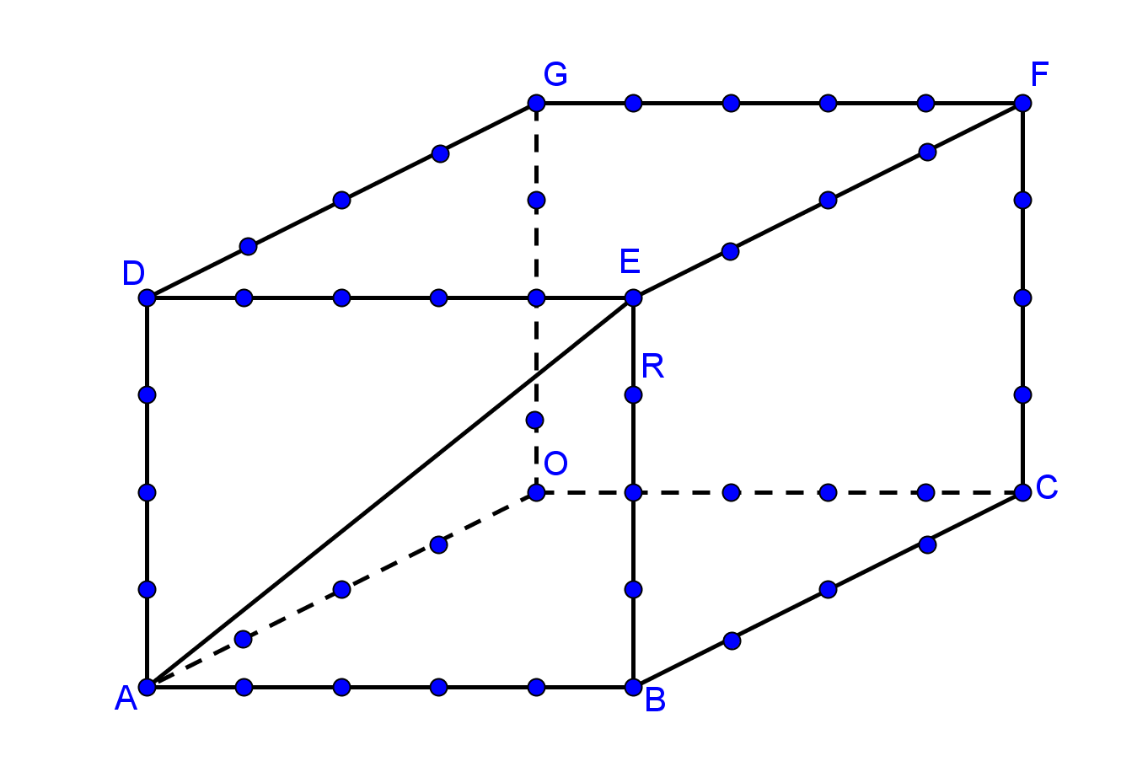
Hiernaast staat een draadmodel van een balk.
AB = 5 cm, OA = 4 cm en OG = 4 cm.

a. Geef de coördinaten van de punten B en E.

____________________________________

b. Bereken AE in 1 decimaal nauwkeurig.
zijde | kwadraat

c. Bereken AC in 1 decimaal nauwkeurig.
zijde | kwadraat

d. Teken diagonaalvlak ACFD op ware grootte.

e. In welk diagonaalvlak ligt punt R?

____________________________________

f. Bereken met de uitgebreide stelling van
Pythagoras OR, rond je antwoord af op één decimaal.
zijde | kwadraat

